Занятие 6. «Городецкая роспись. Узор с двумя птицами»
Цели:
- Составлять городецкую композицию с двумя птицами, симметричную оси, располагать по-разному цветы (один, три, пять) и листья, подбирать сочетания теплых и холодных цветов, украшать белым и черным цветом, заполнять пространство листа

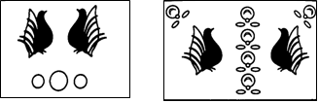

Материал:
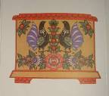
- Городецкие доски, панно, сундучок с изображением птиц, иллюстрации, открытки
- Бумага цвета охры формата А4
- Цветная бумага, трафареты птиц, цветов, листьев, украшения-оживки
- Ножницы, кисти, клей
Ход занятия. Выставка предметов с городецкой росписью и их изображений.
Рассмотреть всех птиц, везде они глядят друг на друга («совет держат»). Все птицы черные, а хвосты и украшения разные.
Сказочные птицы  Прилетели на цветы, | И украсили мы доски  Небывалой красоты.
Найти различие в украшении белым цветом двух птиц. Затем показать варианты расположения цветов: по одному, гирляндами по три, по пять.
Предложить детям выбрать холодные и теплые цвета для цветов и хвоста. Чтобы легче было передать симметричную композицию, можно предложить разделить лист пополам (посередине провести карандашом тонкую линию сверху вниз). То, что будет сделано слева, повторяется справа.
В ходе занятия следить за правильной последовательностью детской деятельности.
Учить рассматривать работу на расстоянии, чтобы понять, где еще надо дополнить узор.
В конце занятия рассмотреть всех птиц, выбрать узор в теплой или холодной гамме.
Наши доски расписные –
Посмотрите, вот какие.
Все хотим вам показать
И подробно описать.

